"Білім беру қызметінде білім беру ұйымдары пайдаланатын қатаң есептегі құжаттардың нысандарын бекіту туралы" Қазақстан Республикасы Білім және ғылым министрі міндетін атқарушының 2007 жылғы 23 қазандағы № 502 бұйрығына өзгерістер енгізу туралы
Қазақстан Республикасы Білім және ғылым министрінің 2013 жылғы 27 мамырдағы № 199 бұйрығы. Қазақстан Республикасының Әділет министрлігінде 2013 жылы 29 мамырда 8482 тіркелді
«Білім туралы» Қазақстан Республикасы Заңының 5-бабының 23) тармақшасын іске асыру мақсатында БҰЙЫРАМЫН:
1. «Білім беру қызметінде білім беру ұйымдары пайдаланатын қатаң есептегі құжаттардың нысандарын бекіту туралы» Қазақстан Республикасы Білім және ғылым министрі міндетін атқарушының 2007 жылғы 23 қазандағы № 502 бұйрығына (Нормативтік құқықтық актілерді мемлекеттік тіркеу тізілімінде № 4991 болып тіркелген) мынадай өзгерістер енгізілсін:
көрсетілген бұйрықпен бекітілген Білім беру қызметінде білім беру ұйымдары пайдаланатын қатаң есептегі құжаттардың нысандарында:
ұлттық бірыңғай тестілеу мен талапкерлерді кешенді тестілеуге қатысу өтінішінің нысаны 1-қосымшаға сәйкес жаңа редакцияда жазылсын;
білім беру гранттарын тағайындау конкурсына қатысу өтінішінің нысаны 2-қосымшаға сәйкес жаңа редакцияда жазылсын;
ұлттық бірыңғай тестілеу мен талапкерлерді кешенді тестілеуге арналған жауап парағының нысаны 3-қосымшаға сәйкес жаңа редакцияда жазылсын.
2. Жоғары және жоғары оқу орнынан кейінгі білім департаменті (Ф.Н. Жақыпова):
1) осы бұйрықтың белгіленген тәртіппен Қазақстан Республикасы Әділет министрлігінде мемлекеттік тіркелуін қамтамасыз етсін;
2) мемлекеттік тіркеуден өткеннен кейін осы бұйрықты бұқаралық ақпарат құралдарында жарияласын.
3. Осы бұйрықтың орындалуын бақылау білім және ғылым вице-министрі М.Қ. Орынхановқа жүктелсін.
4. Осы бұйрық алғашқы ресми жарияланған күнінен бастап қолданысқа енгізіледі.
Министр Б. Жұмағұлов
Қазақстан Республикасы
Білім және ғылым министрінің
2013 жылғы 27 мамырдағы
№ 199 бұйрығына 1-қосымша
Қазақстан Республикасы
Білім және ғылым министрінің
2007 жылғы 23 қазандағы
№ 502 бұйрығымен бекітілген
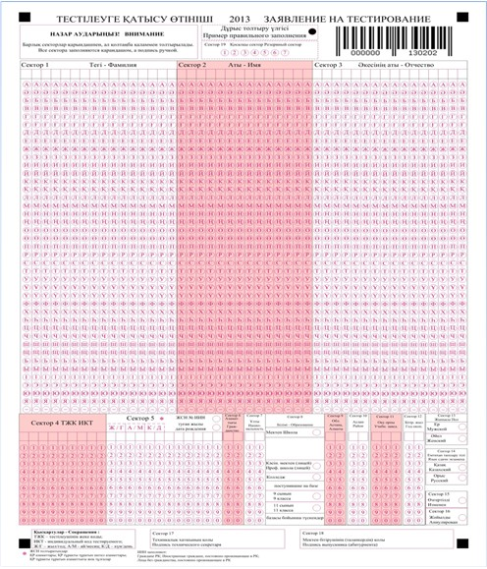
Қазақстан Республикасы
Білім және ғылым министрінің
2013 жылғы 27 мамырдағы
№ 199 бұйрығына 2-қосымша
Қазақстан Республикасы
Білім және ғылым министрінің
2007 жылғы 23 қазандағы
№ 502 бұйрығымен бекітілген
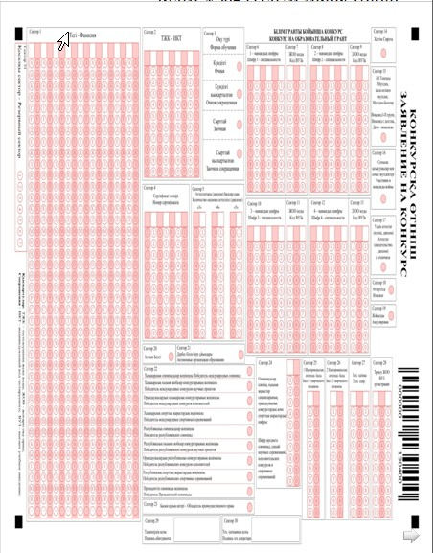
Қазақстан Республикасы
Білім және ғылым министрінің
2013 жылғы 27 мамырдағы
№ 199 бұйрығына 3-қосымша
Қазақстан Республикасы
Білім және ғылым министрінің
2007 жылғы 23 қазандағы
№ 502 бұйрығымен бекітілген
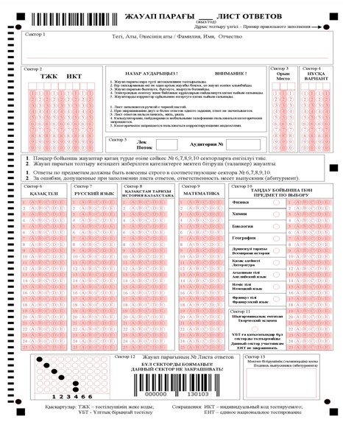

© 2012. Қазақстан Республикасы Әділет министрлігінің «Қазақстан Республикасының Заңнама және құқықтық ақпарат институты» ШЖҚ РМК

